

AutOsiris

Análisis del Sistema de Información

Versión: 1

Fecha: 25/02/2024

0101

|  |
| --- |
| Queda prohibido cualquier tipo de explotación y, en particular, la reproducción, distribución, comunicación pública y/o transformación, total o parcial, por cualquier medio, de este documento sin el previo consentimiento expreso y por escrito de la Junta de Andalucía. |

HOJA DE CONTROL

|  |  |  |  |
| --- | --- | --- | --- |
| **Organismo** | Servicio Nacional de aprendizaje (SENA) | | |
| **Proyecto** | AutOsiris | | |
| **Entregable** | Análisis del Sistema de Información | | |
| **Autor** | Miscelánea y Papelería Osiris | | |
| **Versión/Edición** | 0100 | **Fecha Versión** | 25/02/2023 |
| **Aprobado por** |  | **Fecha Aprobación** | DD/MM/AAAA |
|  |  | **Nº Total de Páginas** | 17 |

REGISTRO DE CAMBIOS

|  |  |  |  |
| --- | --- | --- | --- |
| **Versión** | **Causa del Cambio** | **Responsable del Cambio** | **Fecha del Cambio** |
| 0100 | Versión inicial | Elián Eduardo Ibarra Contreras | 08/04/2023 |
| 0101 | Ajustes Documento | Elián Eduardo Ibarra Contreras | 25/02/2024 |
|  |  |  |  |

CONTROL DE DISTRIBUCIÓN

|  |
| --- |
| **Nombre y Apellidos** |
| Elián Eduardo Ibarra Contreras |
|  |
|  |
|  |
|  |

ÍNDICE

1 INTRODUCCIÓN 4

1.1 Alcance 4

1.2 Objetivos 4

2 ARQUITECTURA LÓGICA DEL SISTEMA 5

2.1 Diagramas de la Arquitectura Lógica del Sistema 5

2.2 Descripción de la Arquitectura Lógica del Sistema 6

3 MODELO DE CLASES DEL SISTEMA 7

3.1 Diagramas de Clases del Sistema 7

3.2 Descripción de las Clases del Sistema 7

3.3 Diagramas de Estados de las Clases del Sistema [Opcional] 8

4 MODELO DE CASOS DE USO DEL SISTEMA 9

4.1 Diagramas de Secuencia y Flujos de Trabajo del Sistema 9

4.2 Descripción de los Diagramas de Secuencia y Flujos de Trabajo del Sistema 10

5 INTERFAZ DE USUARIO DEL SISTEMA 11

5.1 Diagramas de Navegación del Sistema 11

5.2 Prototipo de la Interfaz de Usuario del Sistema 11

5.3 Descripción de la Interfaz de Usuario del Sistema [Opcional] 12

6 INTERFAZ DE SERVICIOS DEL SISTEMA 13

6.1 Diagramas de la Interfaz de Servicios del Sistema 13

6.2 Descripción de la Interfaz de Servicios del Sistema 13

6.3 Servicios Consumidos por el Sistema 14

7 INFORMACIÓN SOBRE TRAZABILIDAD 15

8 ANEXOS [OPOCIONAL] 16

8.1 Anexo A: Glosario de Acrónimos y Abreviaturas 16

# INTRODUCCIÓN

<Introduzca contenido y borre cuadro>

Esta sección obligatoria debe contener una descripción breve del contenido del documento y cualquier otra consideración que sitúe al posible lector en el contexto oportuno para comprender el resto del documento.

## Alcance

<Introduzca contenido y borre cuadro>

Esta sección debe describir a qué elementos organizativos de la Junta de Andalucía afecta el desarrollo del nuevo sistema, de la misma forma que se hizo en la Especificación de Requisitos del Sistema.

## Objetivos

<Introduzca contenido y borre cuadro>

Esta sección debe describir los principales objetivos que se esperan alcanzar cuando el sistema a desarrollar esté en producción, de la misma forma que se hizo en la Especificación de Requisitos del Sistema.

Esta sección obligatoria debe contener información relativa a la arquitectura lógica del sistema a desarrollar, es decir, un modelo de la estructura interna del sistema software y de sus relaciones con otros sistemas en el que se identifiquen los principales componentes y sus interacciones. En el ámbito de los sistemas de información, la arquitectura lógica suele seguir variantes del patrón MVC (Modelo-Vista-Controlador) con n-capas, de forma que la capa i-ésima ofrece sus servicios a la capa i-1 utilizando los servicios de la capa i+1. En caso de aplicar un enfoque orientado a servicios, especialmente en casos de sistemas complejos, también es frecuente recurrir a una arquitectura en bus, normalmente usando un bus de servicios empresarial (ESB, Enterprise Service Bus en inglés).

Esta sección obligatoria debe contener información relativa a la arquitectura lógica del sistema a desarrollar, es decir, un modelo de la estructura interna del sistema software y de sus relaciones con otros sistemas en el que se identifiquen los principales componentes y sus interacciones. En el ámbito de los sistemas de información, la arquitectura lógica suele seguir variantes del patrón MVC (Modelo-Vista-Controlador) con n-capas, de forma que la capa i-ésima ofrece sus servicios a la capa i-1 utilizando los servicios de la capa i+1. En caso de aplicar un enfoque orientado a servicios, especialmente en casos de sistemas complejos, también es frecuente recurrir a una arquitectura en bus, normalmente usando un bus de servicios empresarial (ESB, Enterprise Service Bus en inglés).

# ARQUITECTURA LÓGICA DEL SISTEMA

## Descripción de la Arquitectura Lógica del Sistema

<Introduzca contenido y borre cuadro>

Esta sección debe contener una descripción textual de la arquitectura lógica del sistema, de sus componentes principales y de sus relaciones, en el formato que se considere más adecuado y que, idealmente, podría generar automáticamente una herramienta CASE. Opcionalmente, si no entorpece la comprensión de los diagramas, la descripción podría incorporarse como comentarios en los diagramas mediante anotaciones UML o similares como complemento a los mismos.

# MODELO DE CLASES DEL SISTEMA

## Diagramas de Clases del Sistema

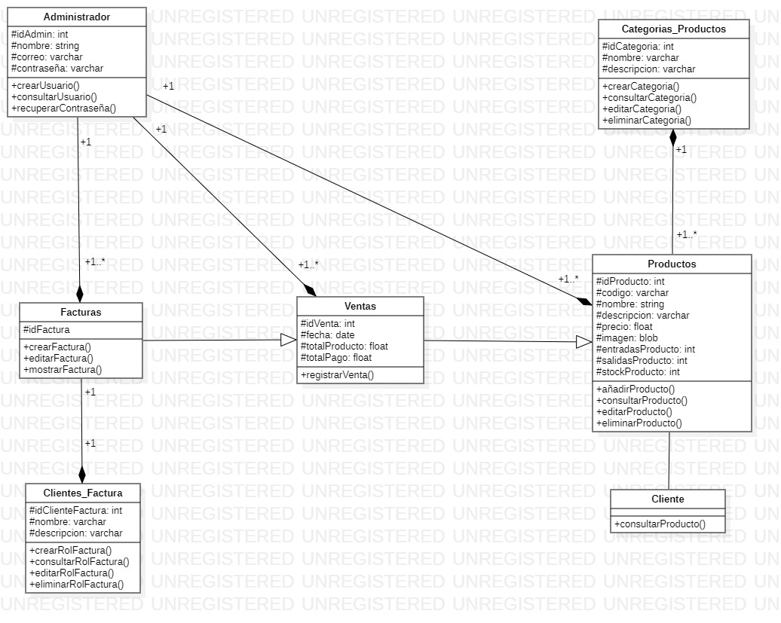

Figura 3. Diagrama de clases UML

## Descripción de las Clases del Sistema

Esta sección debe contener una descripción textual de la clases identificadas en el modelo estático del sistema, de sus restricciones y de sus atributos y asociaciones, en el formato que se considere más adecuado y que, idealmente, podría generar automáticamente una herramienta CASE. Opcionalmente, si no entorpece la comprensión de los diagramas, la descripción podría incorporarse como comentarios en los diagramas mediante anotaciones UML o similares como complemento a los mismos.

# 3.3 MODELO DE CASOS DE USO DEL SISTEMA

En este apartado se encuentran los modelos de Casos de Uso por módulos: Usuarios, Productos, Categorías de Productos, Inventarios, Facturas, Clientes y Ventas.

1. **Usuarios:**

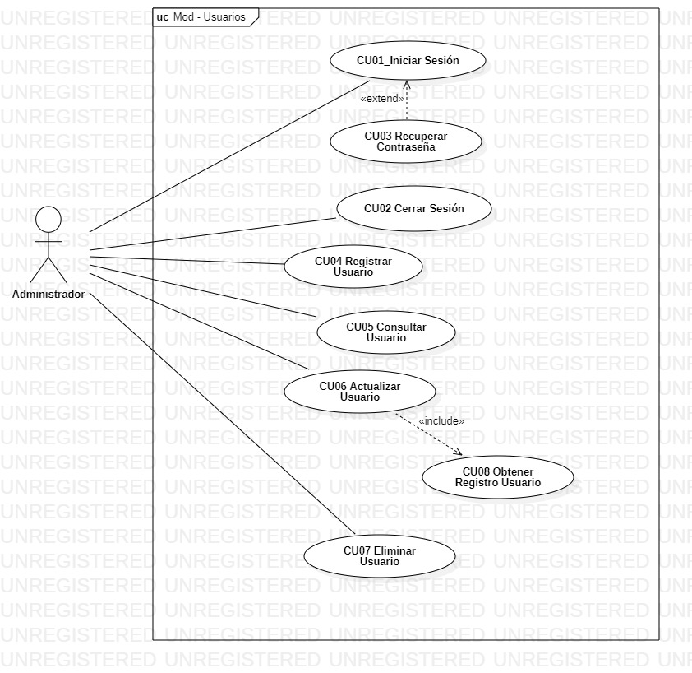

1. **Productos:**

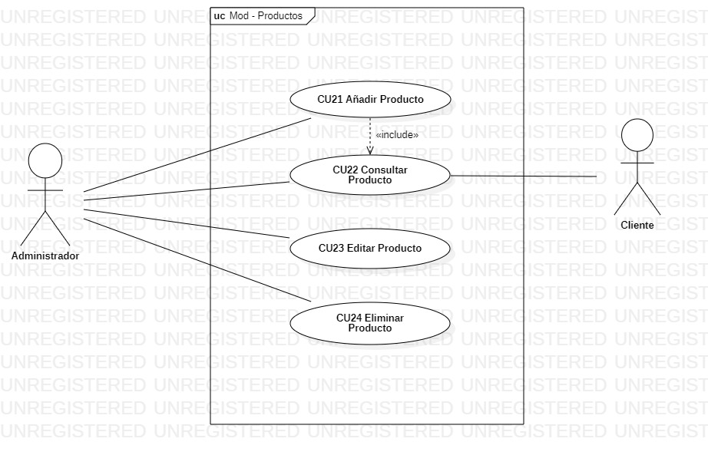

1. **Categorías de Productos:**

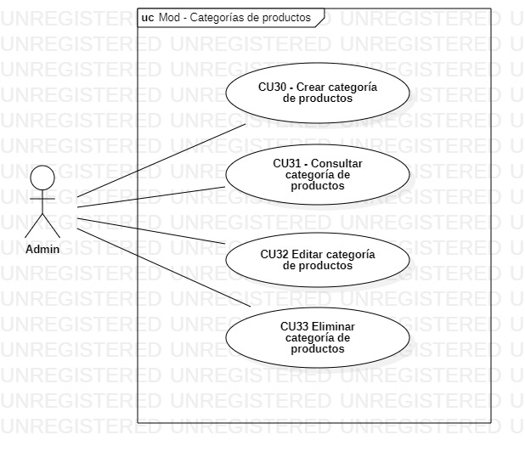

1. **Inventarios:**

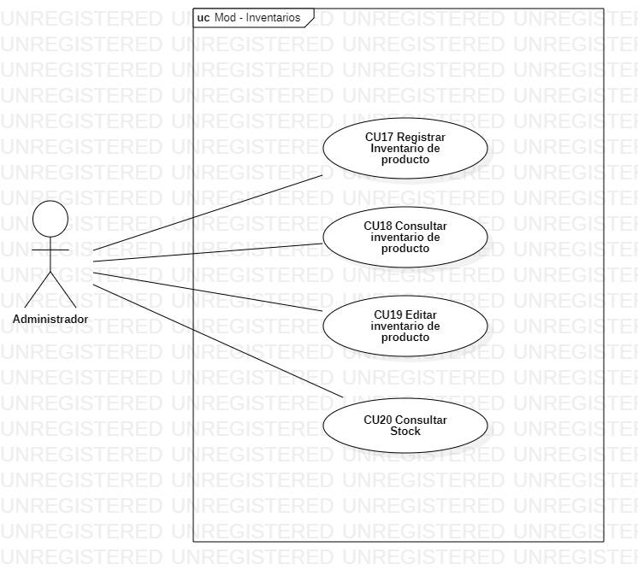

1. **Facturas:**

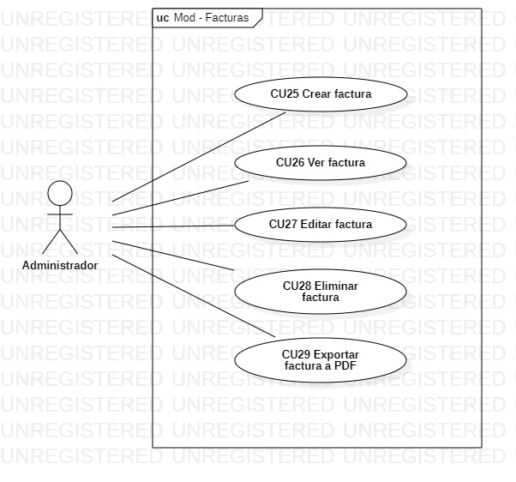

1. **Clientes:**

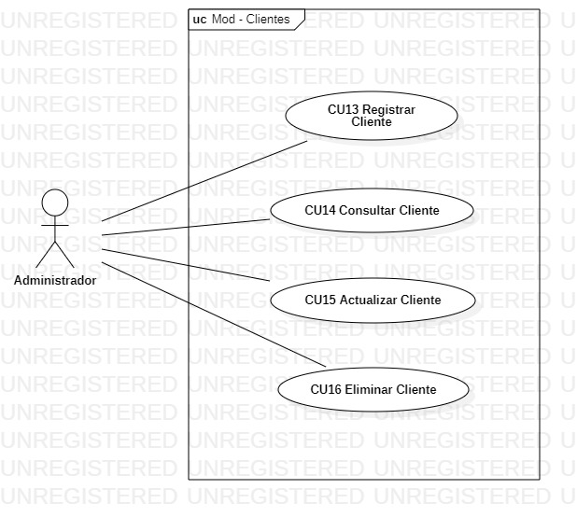

1. **Facturas:**



## 3.4 Descripción de los Diagramas de Secuencia y Flujos de Trabajo del Sistema

En esta sección se encuentra el Diagrama de Procesos, que describe el flujo actual de trabajo del manejo de los procesos que se manejan en la empresa *Miscelánea y Papelería Osiris*.

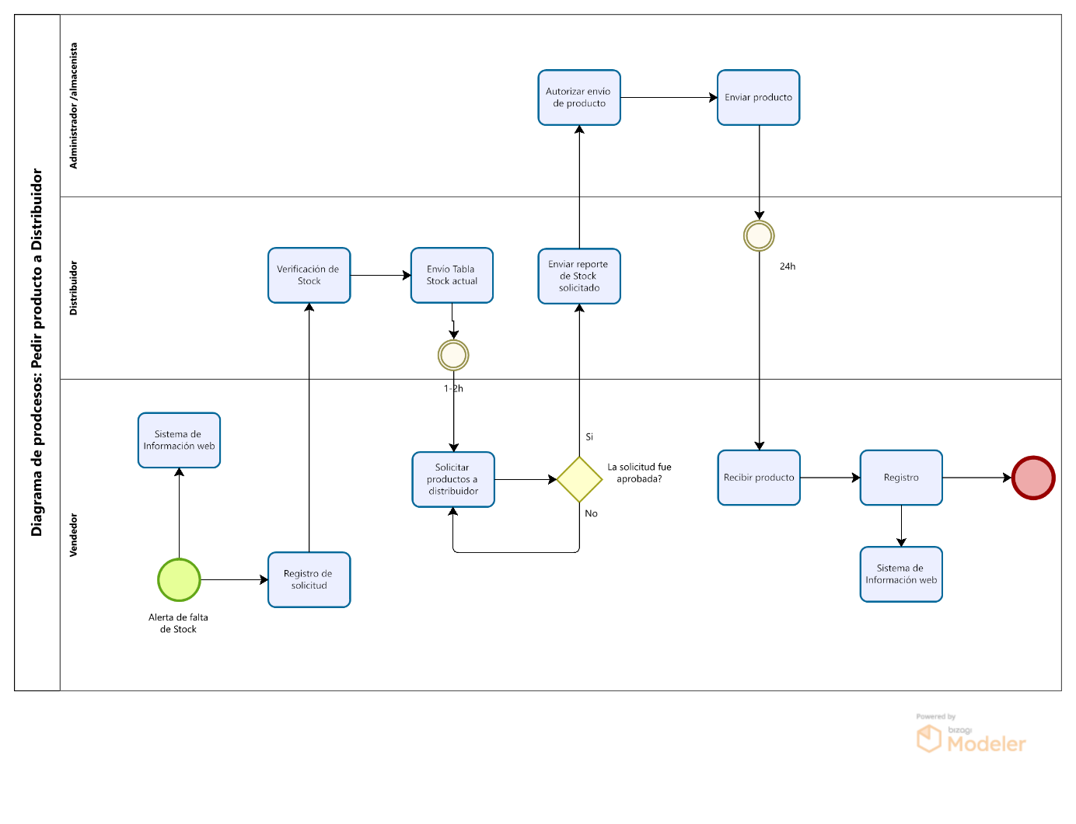

# INTERFAZ DE USUARIO DEL SISTEMA

## Diagramas de Navegación del Sistema

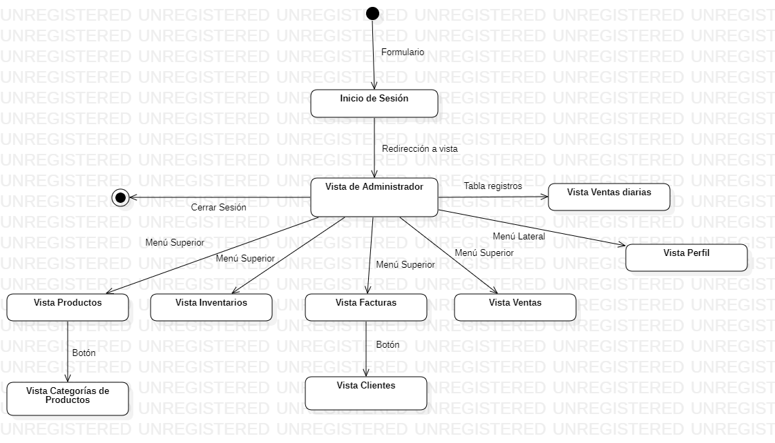

## Prototipo de la Interfaz de Usuario del Sistema

**Administrador:** En la página principal del S.I. el sistema deberá mostrar un mensaje de bienvenida al usuario y un reporte tabulado de las ventas concretadas ese día.

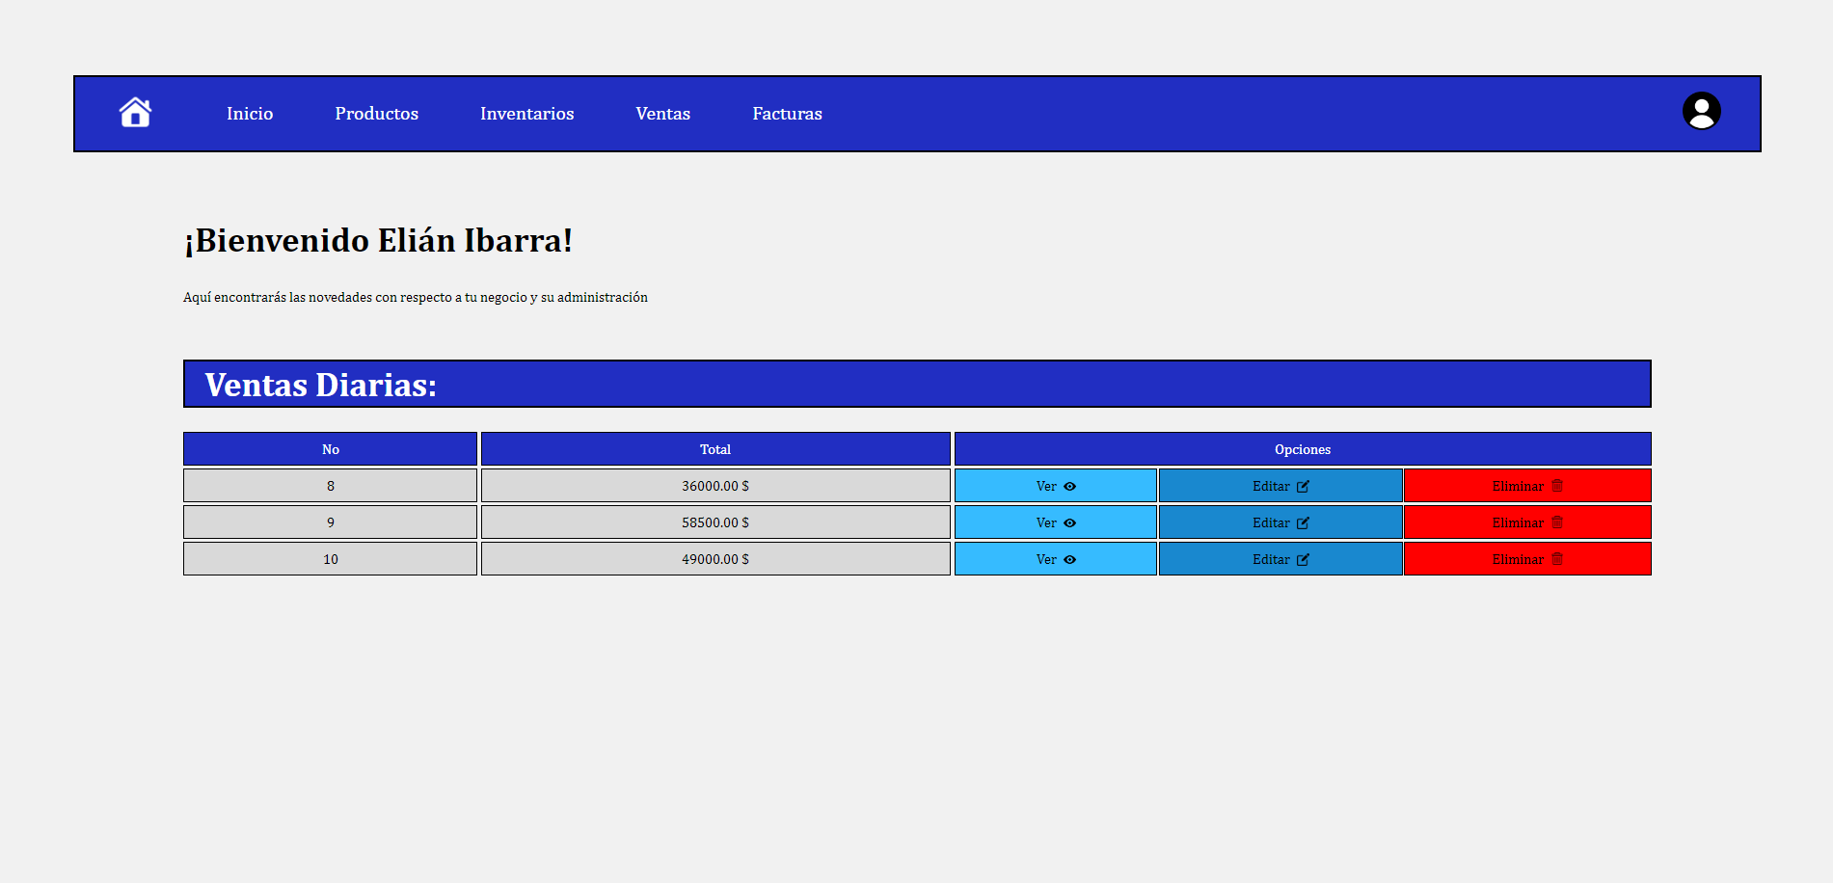

En el menú superior encontrará los apartados: “Inicio”, la página principal; “Estadísticas”, las estadísticas de productos más vendidos y de usuarios dentro del S.I.; “Ventas”, todas las ventas registradas, “Facturas”, todas las facturas creadas; “Productos”, todos los productos añadidos, “Inventarios”, todos los inventarios de productos registrados.



Así mismo hay un menú lateral que se despliega al darle click al icono de usuario:

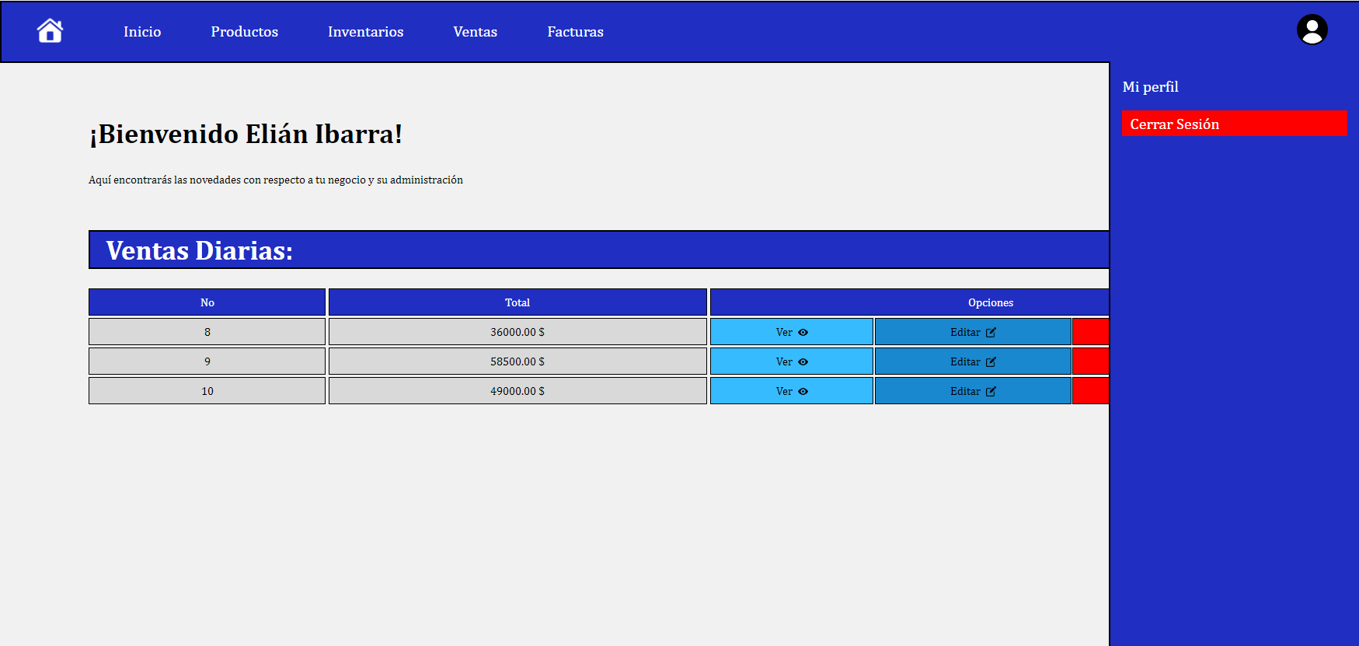

En este estará “Mi perfil”, en donde el Administrador podrá ver información de su perfil como su Nombre y su correo Electrónico registrados; y “Cerrar Sesión”, en el cual el usuario podrá cerrar su sesión.

Vista de apartado de Perfil:

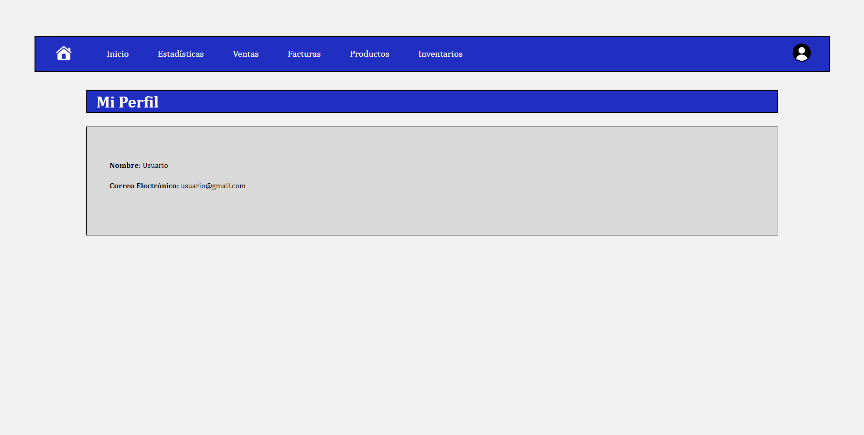

Podrá ver todos los productos registrados. Así como la opción de ver, añadir, editar y eliminar productos:

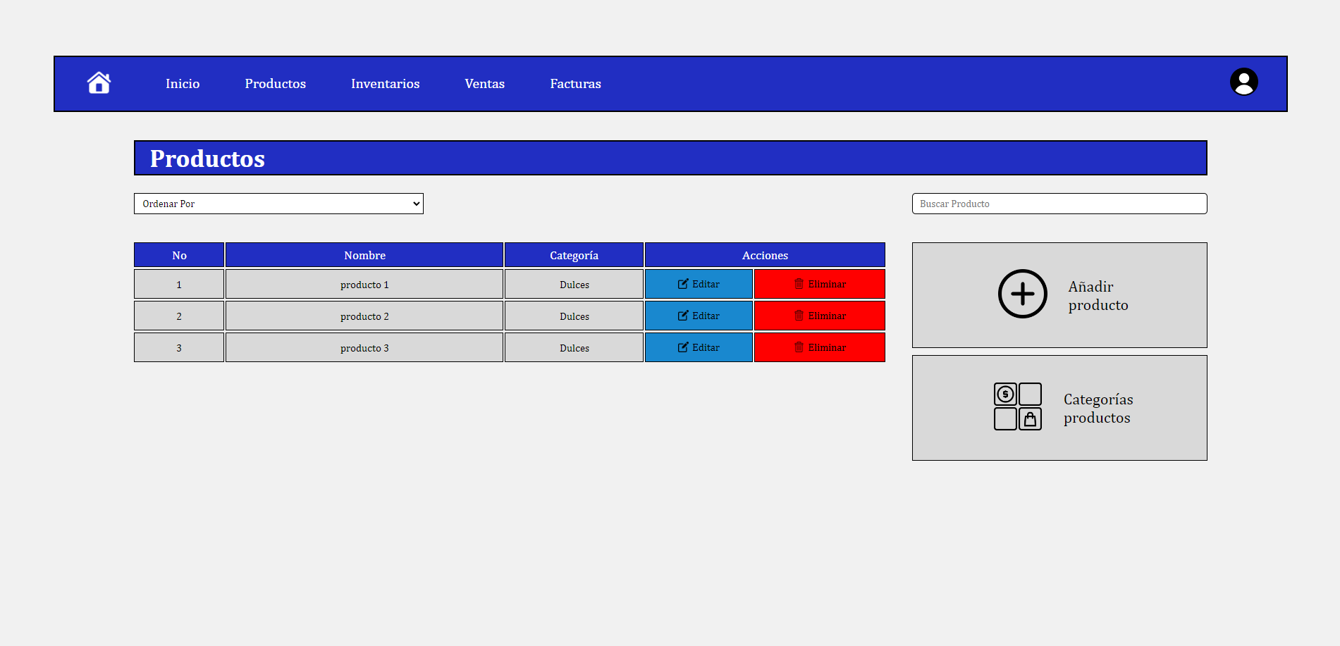

Formulario para Añadir Producto:

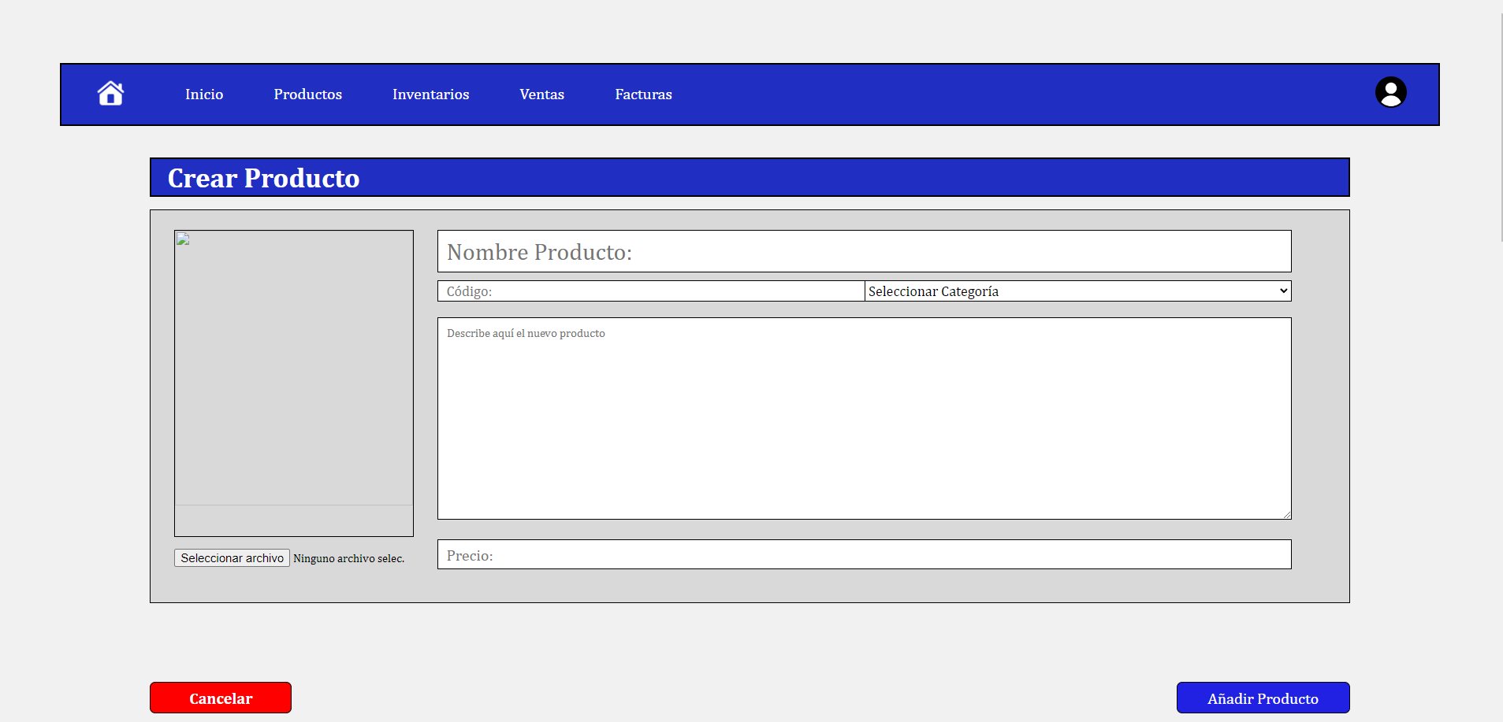

Formulario para Editar Producto:

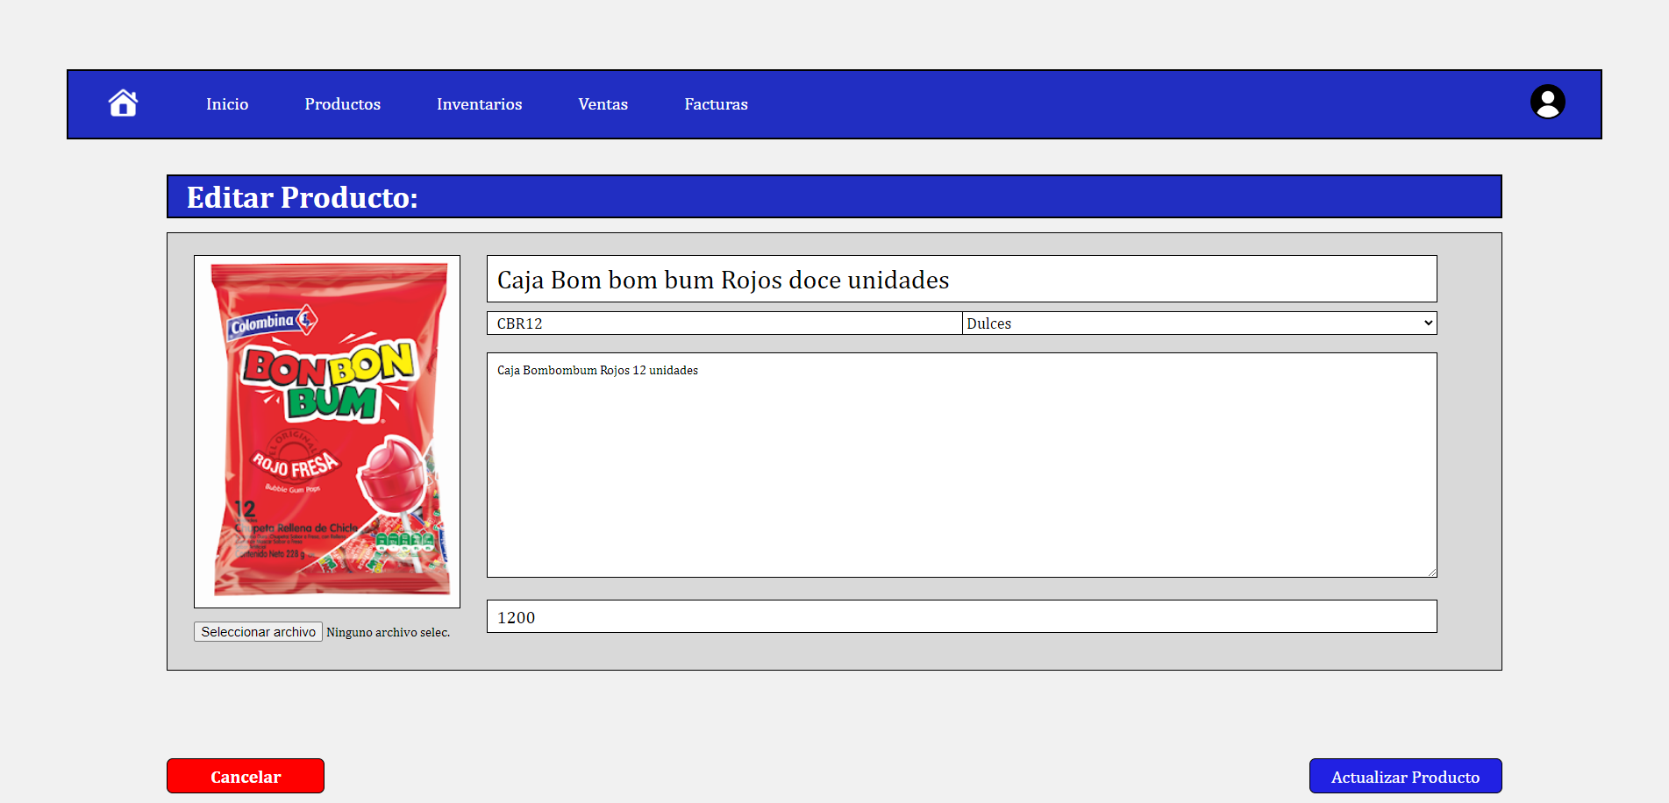

Podrá ver todas las Categorías de productos creadas. Así como la opción de ver, añadir, editar y eliminar categorías:

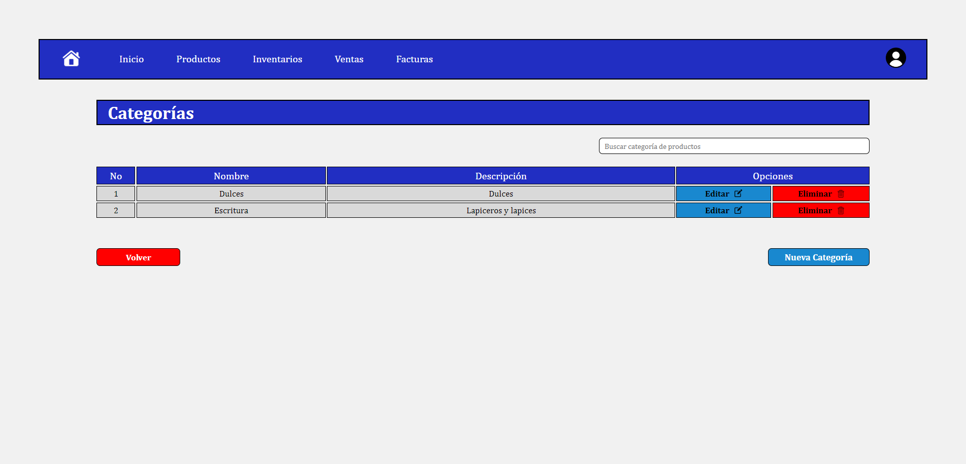

Formulario para Crear Categoría de Productos

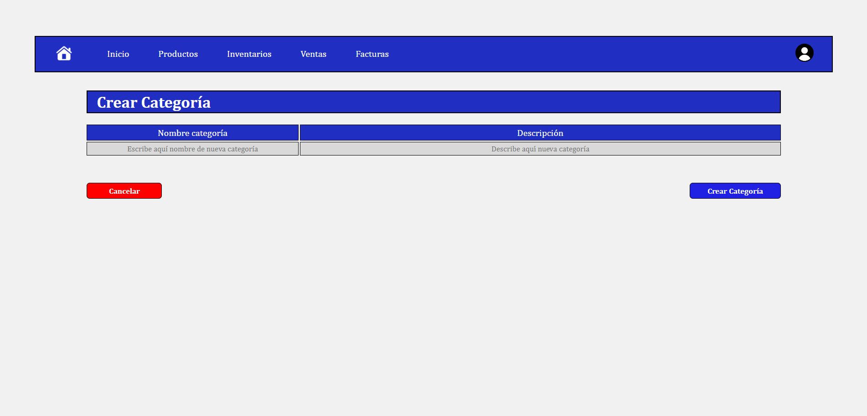

Formulario para Editar Categoría de Productos:

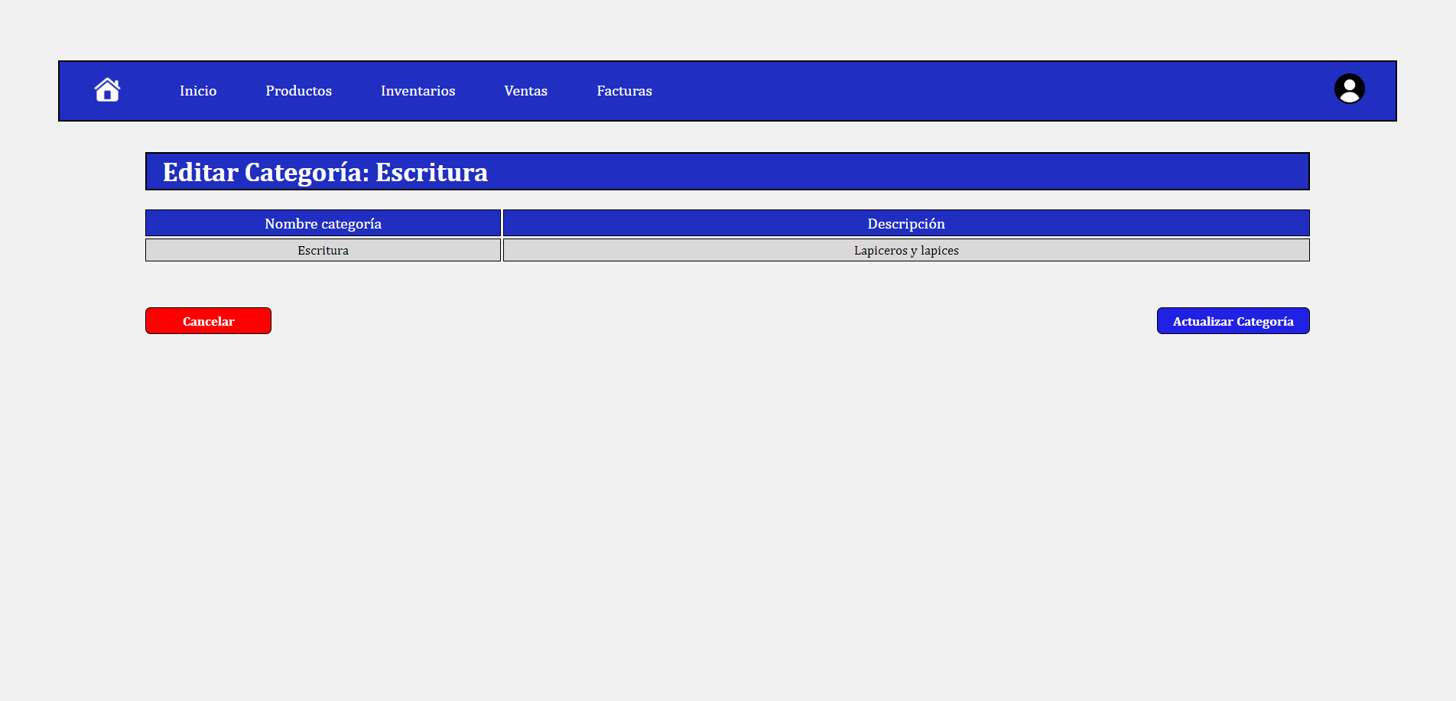

Podrá ver todos los inventarios registrados. Así como la opción de ver, añadir, editar y eliminar inventarios:

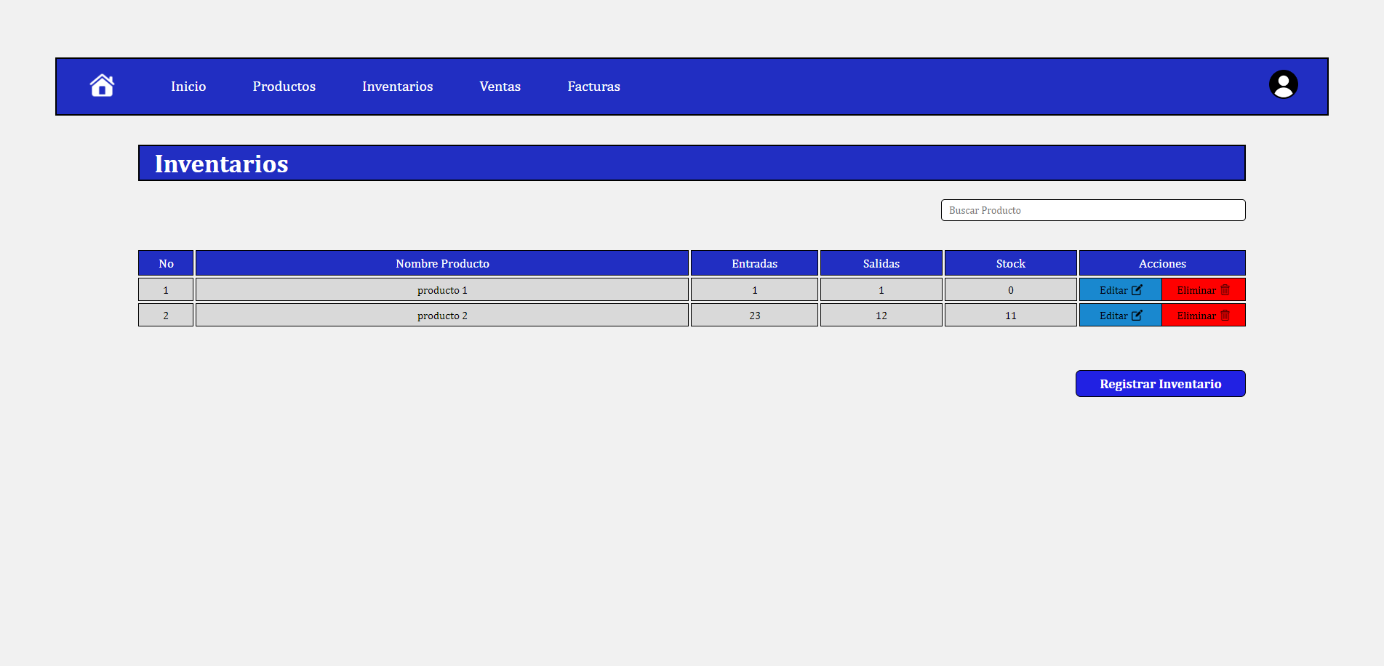

Formulario de Registrar Inventario:

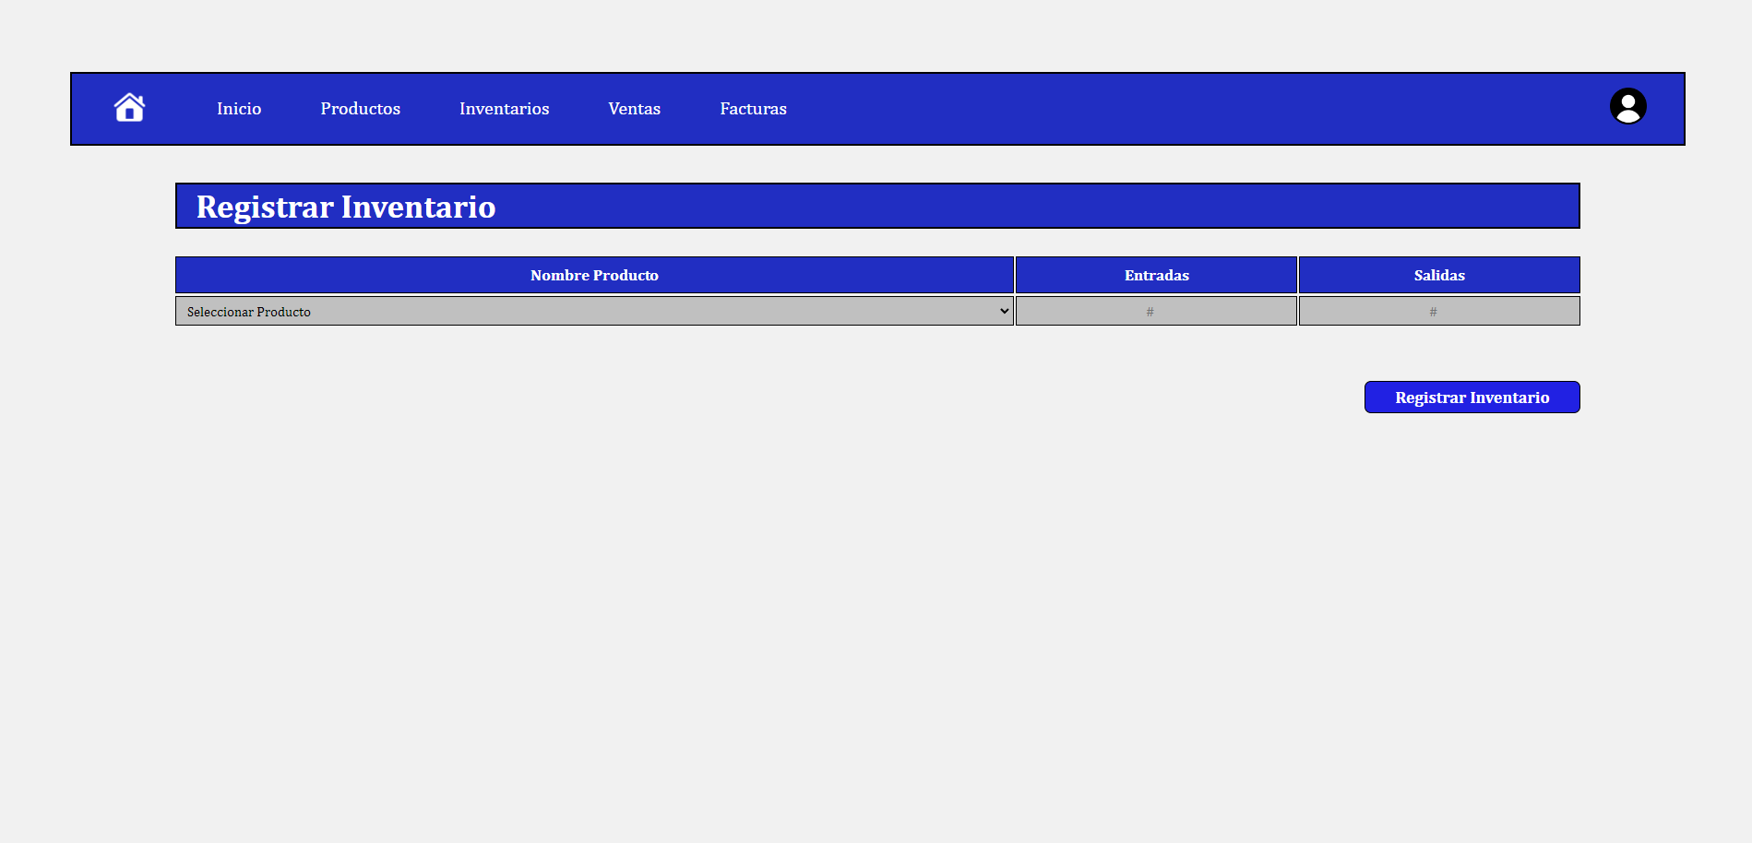

Formulario para Editar Inventario:

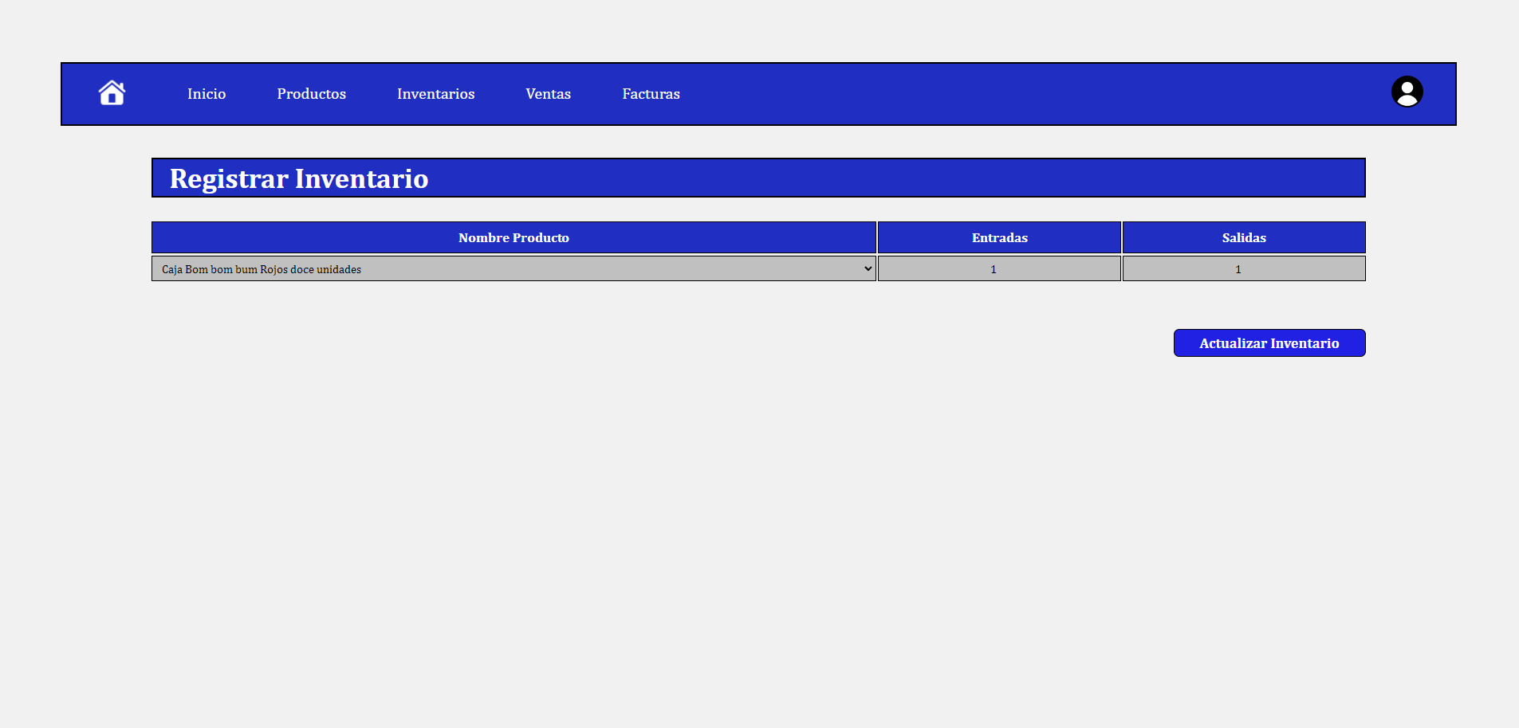

Podrá ver todas los creadas. Así como la opción de ver, añadir, editar, exportar PDF y eliminar facturas:

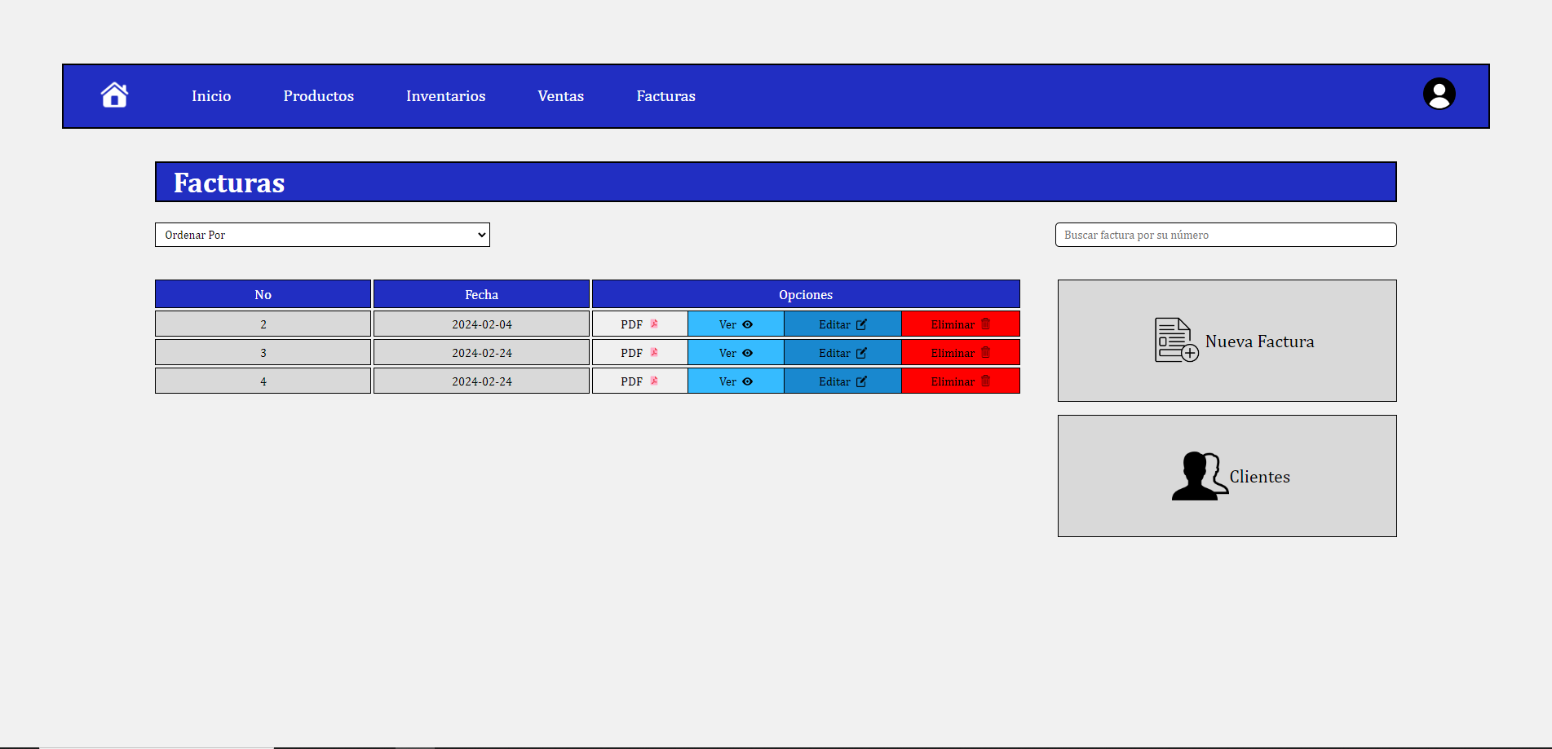

Para crear una Nueva Factura deberá llenar datos propios de factura como la fecha y el cliente, además podrá añadir productos mediante un botón que añadirá la fila de producto:

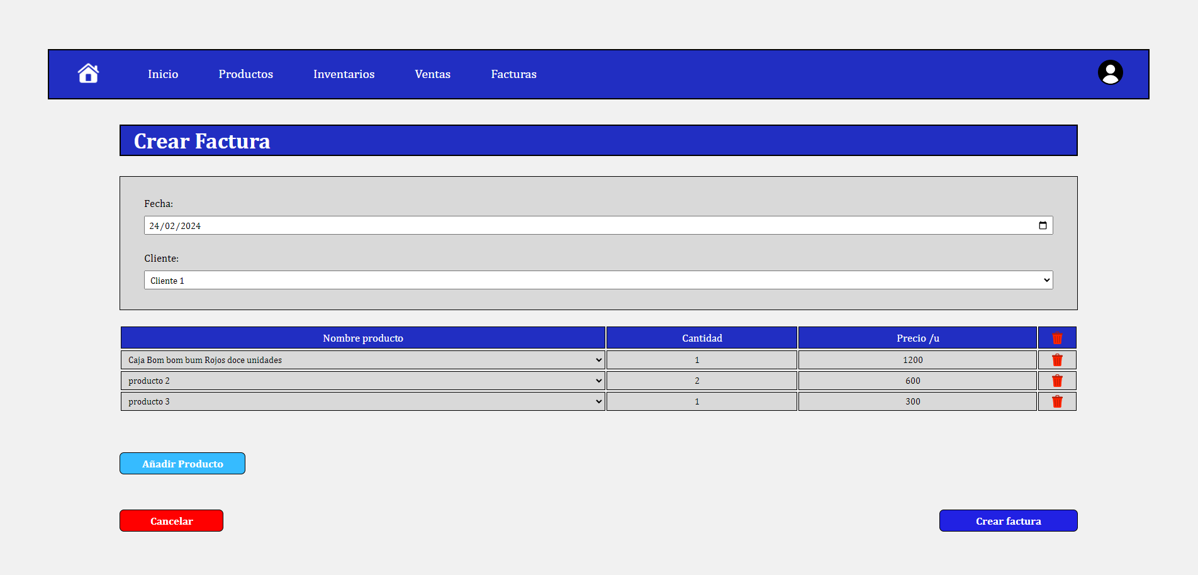

Formulario para Editar Factura:

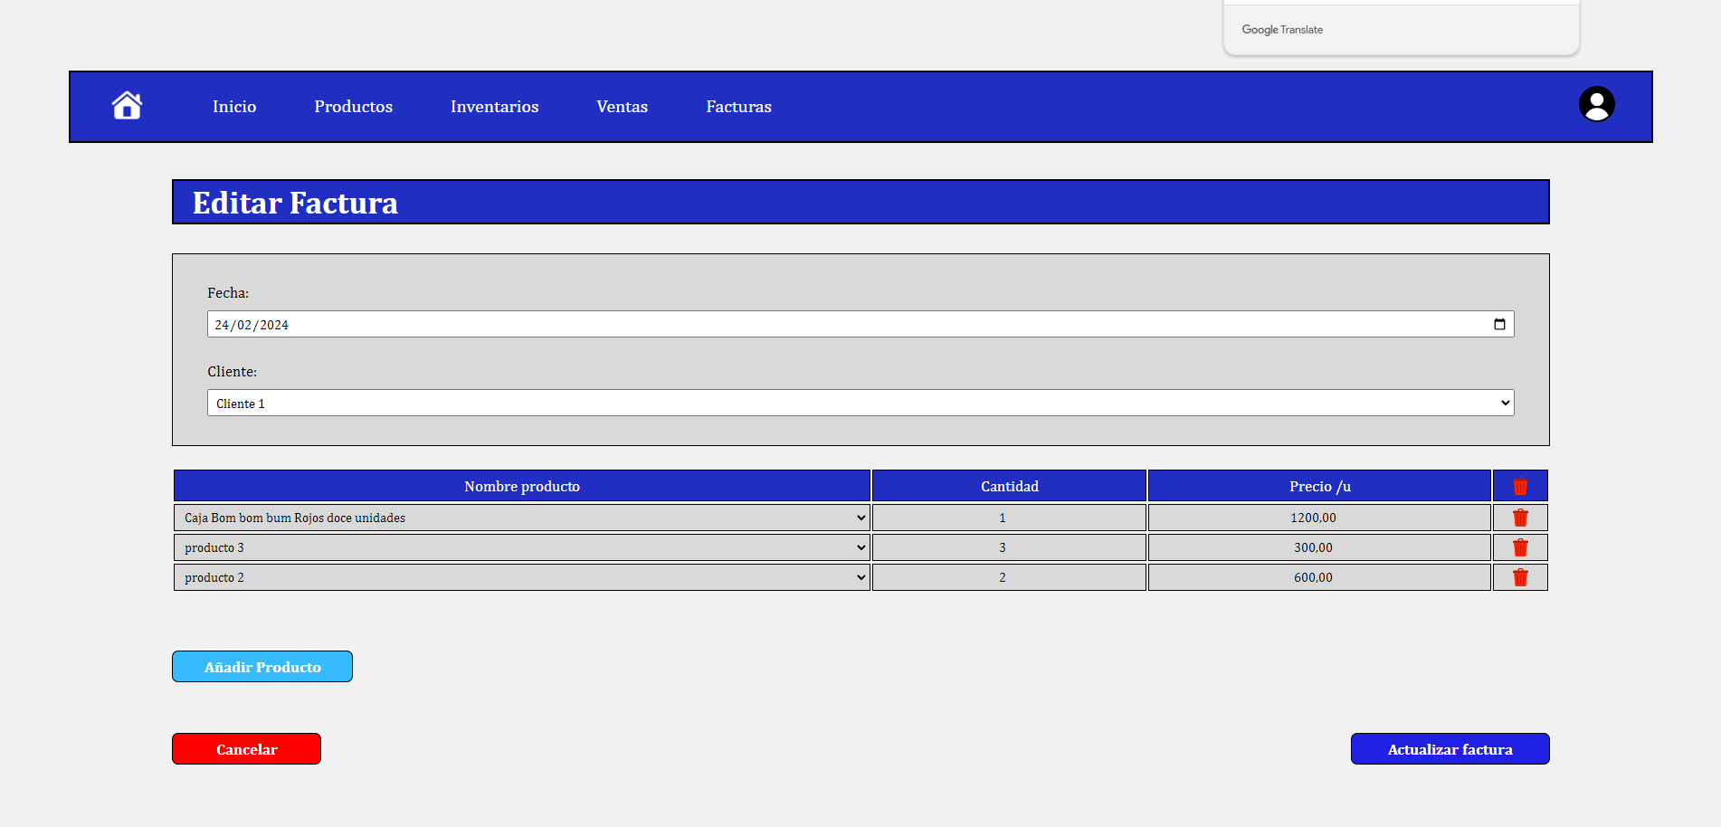

Podrá ver todos los clientes creados. Así como la opción de ver, crear, editar y eliminar clientes:

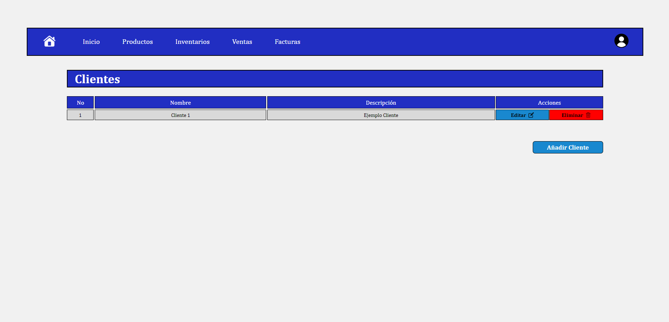

Formulario para Añadir Cliente:

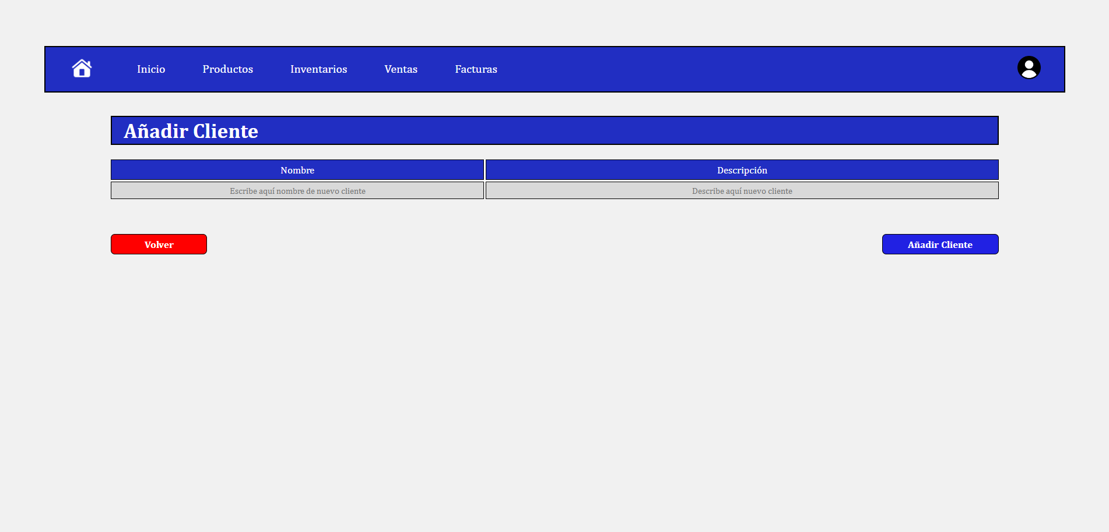

Formulario para Editar Cliente:

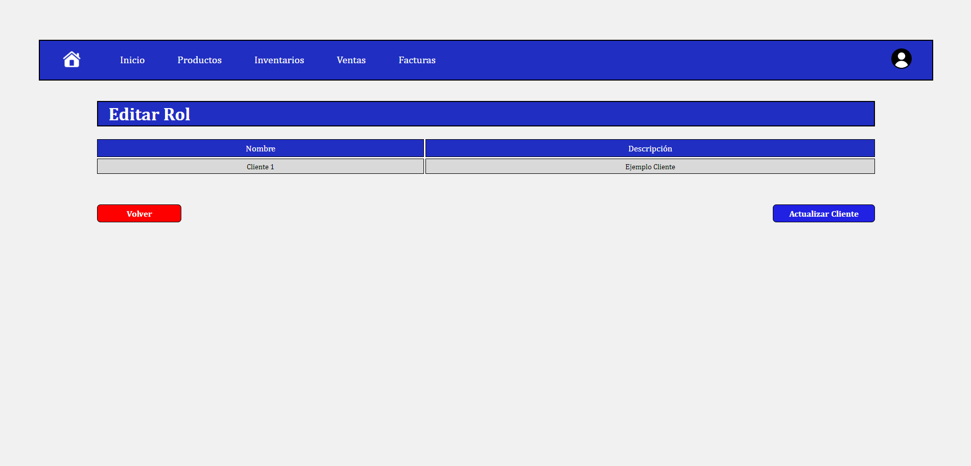

Podrá ver todas las ventas registradas. Así como la opción de ver, crear, editar y eliminar ventas:

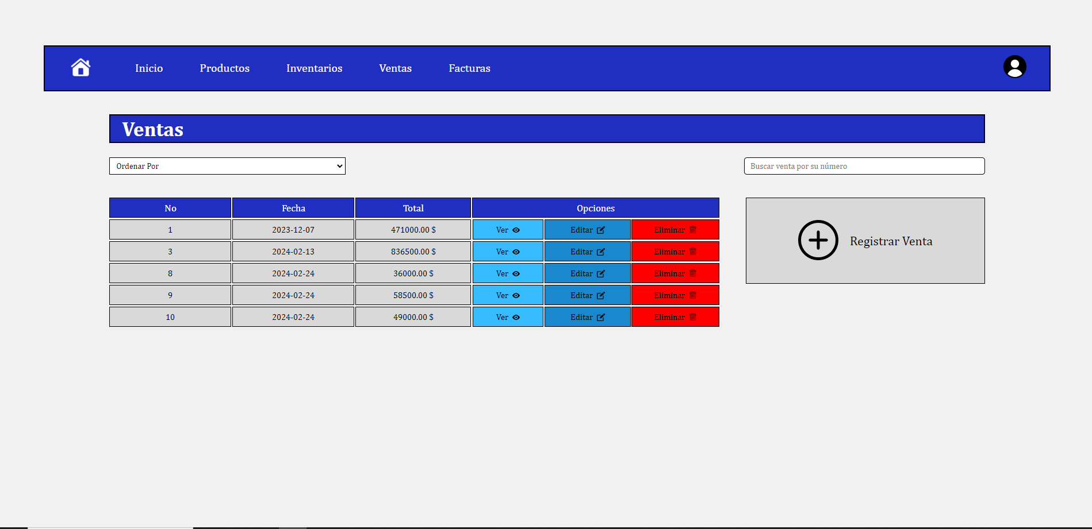

Formulario para Registrar venta:

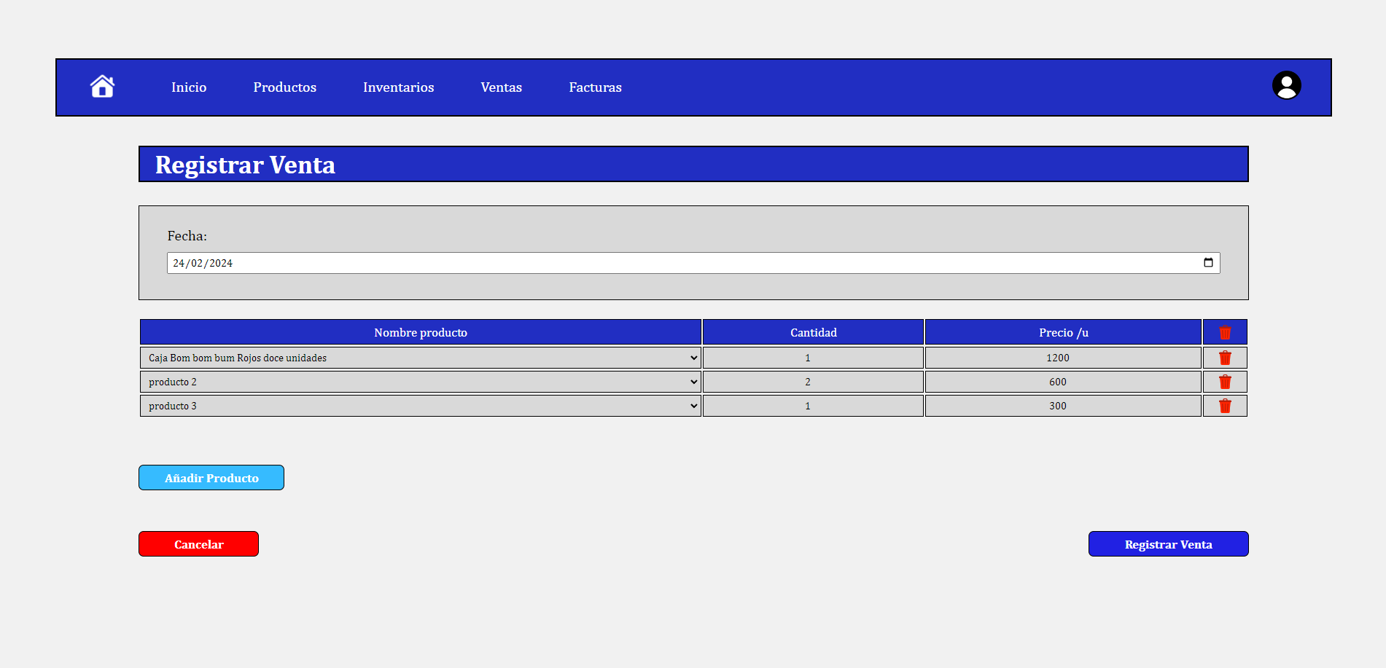

Formulario para Editar Venta:

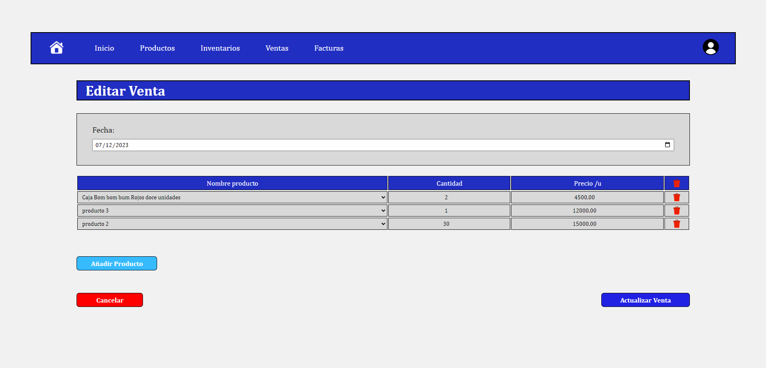

# INFORMACIÓN SOBRE TRAZABILIDAD

<Introduzca contenido y borre cuadro>

Esta sección obligatoria debe contener el conjunto de matrices de trazabilidad que se considere oportuno para identificar las dependencias entre los diferentes elementos que aparecen en el DAS y con respecto al contenido de la ERS. Se recomienda realizar las siguientes matrices:

* Matriz de trazabilidad de **Clases** frentea **Requisitos.**
* Matriz de trazabilidad de **Informes** frente a **Clases.**
* Matriz de trazabilidad de **Informes** frente a **Requisitos.**
* Matriz de trazabilidad de **Interfaces de servicios** frente **a Requisitos.**
* Matriz de trazabilidad de **Pantallas** frente a **Clases.**
* Matriz de trazabilidad de **Pantallas** frente a **Requisitos.**
* Matriz de trazabilidad de **Clases** frente a **Diagramas de Secuencia.**
* Matriz de trazabilidad de **Diagramas de secuencia** frentea **requisitos.**
* Matriz de trazabilidad de **Pantallas** frentea **Diagramas de Secuencia.**

# ANEXOS [OPCIONAL]

* [Diagrama de Procesos](https://github.com/FazeElian/TPS_FDS-2671339-AutOsiris-SIW7/blob/main/public/assets/docs/trim1/diagramas_uml/Diagrama%20de%20Procesos%20v2.bpm)
* [Diagrama de Clases](https://github.com/FazeElian/TPS_FDS-2671339-AutOsiris-SIW7/blob/main/public/assets/docs/trim1/diagramas_uml/Clases/Diagrama%20de%20Clases%20v.08.jpg)
* [Diagramas de Casos de usos por módulos](https://github.com/FazeElian/TPS_FDS-2671339-AutOsiris-SIW7/tree/main/public/assets/docs/trim1/diagramas_uml/Casos%20de%20Uso/Im%C3%A1genes)
* [Diseño Sistema](https://github.com/FazeElian/TPS_FDS-2671339-AutOsiris-SIW7/blob/main/public/assets/docs/trim1/arquitectura_software/2_dise%C3%B1o_sistema.docx)

## Anexo A: Glosario de Acrónimos y Abreviaturas

* **S.I.:** Sistema de Información
* **AutOsiris:** Nombre de Sistema de Información – AppWeb